Kahoot

- Type d’outils : création de quizz et jeux interactifs à utiliser en classe. C’est une plateforme d’apprentissage ludique basée sur des jeux et qui permet de créer et de jouer en groupe à partir d’un écran / projecteur.

- Utilisation : plutôt en collectif, en classe

- Avantages :

- Cinq grandes catégories d’exercices : quizz – sondages – puzzles – dias - défis
- Une version gratuite et une version payante mais la version gratuite est déjà bien fournie
- Environnement plutôt ludique (ce qui peut aussi être un inconvénient) : Podium, fond sonore,…
- Pas de possibilité de lier directement l’outil à une plateforme Smartschool / Google Classroom / Teams,…
- Possibilité de jouer en solo ou en équipe.
- Possibilité pour l’enseignant de voir quel élève a fait quel exercice, où est-ce que l’élève s’est trompé, mais pas de possibilité d’envoyer du feedback personnalisé.
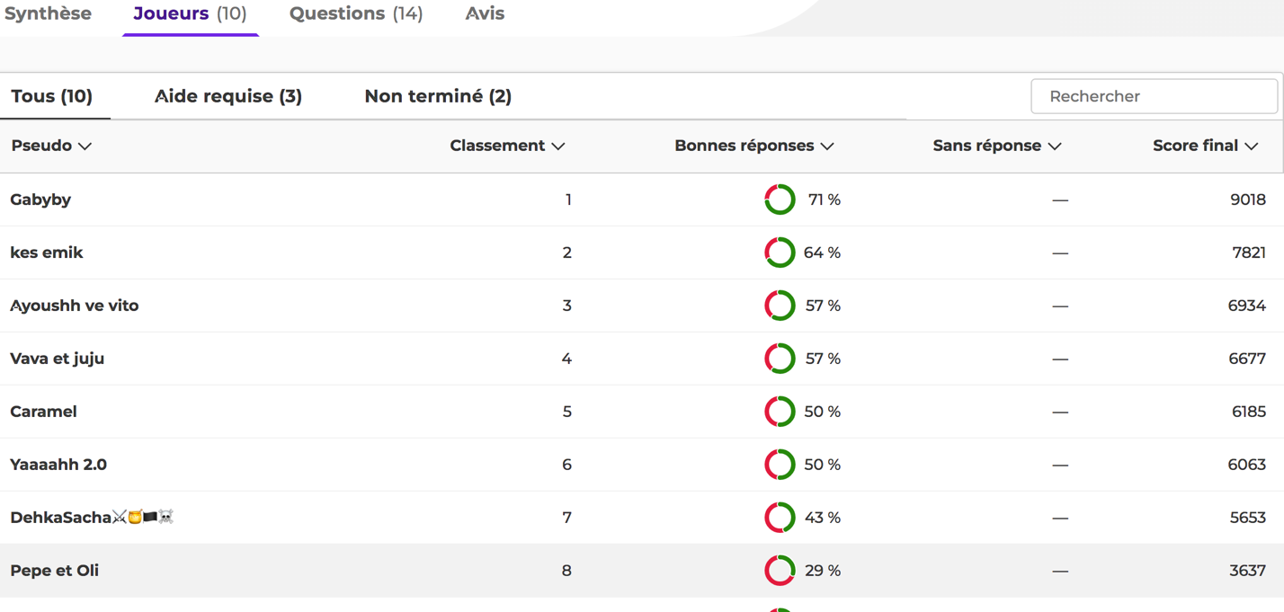
- Très utile pour l’évaluation formative, le drill ou l’évaluation diagnostique
- Peut être réutilisé d’année en année.
- Possibilité de recréer un Kahoot sur base uniquement des questions pour lesquelles les élèves ont obtenu un score trop faible.

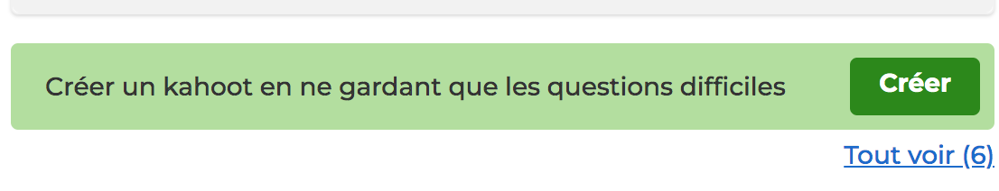

- Inconvénients :

- Environnement ludique / interactif : convient mieux aux 12-15 ans.
- Environnement un peu chargé visuellement et avec des pubs dans la partie Création.
- Possibilité de l’attribuer en devoir mais (me semble-t-il) pas de possibilité de faire un retour personnalisé à l’élève sur ses erreurs.
- Système d’attribution de points un peu complexe, avec la rapidité qui entre en compte.
- Nécessite une connexion Internet pour l’enseignant et les participants.
- Nécessite l’utilisation d’un Smartphone ou tablette.

- Comment l’utiliser ?

- Créer un compte sur kahoot.com
- Cliquer sur Créer (bouton bleu en haut à droite)

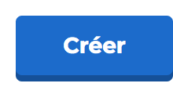

- Choisir un modèle ou utiliser l‘lA (génère un Kahoot à partir d’un fichier Excel ou d’un sujet) Ou Toile blanche.
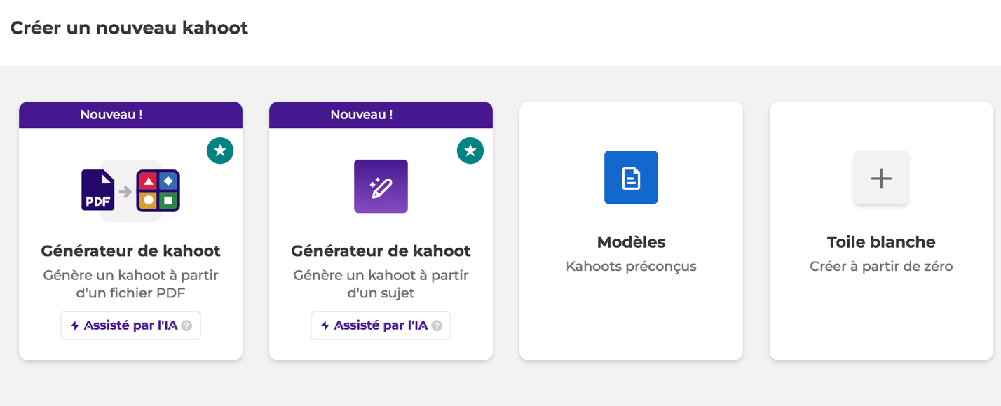

- Si « Toile blanche » est choisi, il propose d’emblée un quizz avec quatre propositions de réponse, mais possibilité d’en rajouter davantage.
- Penser à donner un nom à votre Kahoot (en haut à gauche)
- Penser à cliquer sur Enregistrer en haut à droite.
- Pour chaque question indiquer la bonne réponse.
- Une fois le quizz terminé, il est prêt à être projeté. Sur la page d’accueil de Kahoot, il faut sélectionner votre quizz à droite de l’écran dans « Tes kahoots ».
- Les participants sont invités à rejoindre le quizz soit en scannant le QR-Code soit en se rendant sur le site et en encodant le code Pin qui s’affiche à l’écran.

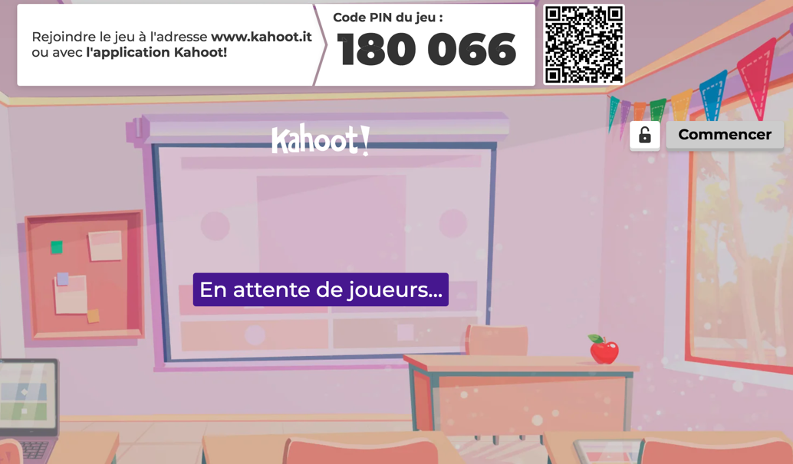

Pensez soit attribuer un nom aux équipes (en préparant les blocs de tables à l’avance et en attribuant un nom d’équipe via une fiche ou autre à l’avance).
Si le quizz se joue en individuel, pensez à obliger les participants à introduire prénom + première lettre du nom de famille par exemple. Si vous les laissez choisir un pseudo :
- Risque de se retrouver avec des insultes ou autre
- Plus complexe par la suite d’identifier qui a éprouvé des difficultés.

